BolckChain Explore

需求分析说明书

1. 引言

简介：区块链浏览器是浏览区块链信息的主要窗口，每一个区块 所记载的内容都可以从区块链浏览器上进行查阅。通常数字资产用户会使用区块链浏览器查询记录在区块中的交易信息。

目的：当我们把比特币充值到交易所时，等了很久都没有显示到账这时候就要用区块链浏览器来查看下是什么原因导致的。

二、需求规定:

1：实现用户注册登录模块

2：可以根据地址、交易信息、区块搜索

3：可以实时查看区块最新信息，每个区块的具体数据

4：可以实时查看交易最新信息，每条交易的具体数据

5：每个区块包含区块高度、区块中确认的交易数、确认交易的hash值、区块中的比特币总价、矿工的酬劳

6：通过ID可以查询本条消息的高度、确认数、矿工费、本消息的发币数量、收币数量、发币地址、收币地址

7：通过比特币地址可查询本地址的比特币数量、交易数量、交易记录

8：矿池功能：显示该矿池的数据情况

9：钱包功能：可创建新钱包、查看已有钱包

1. 流程

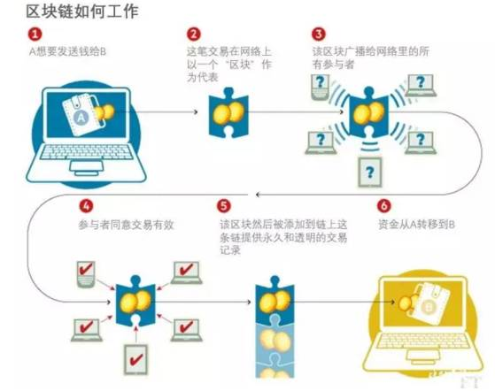

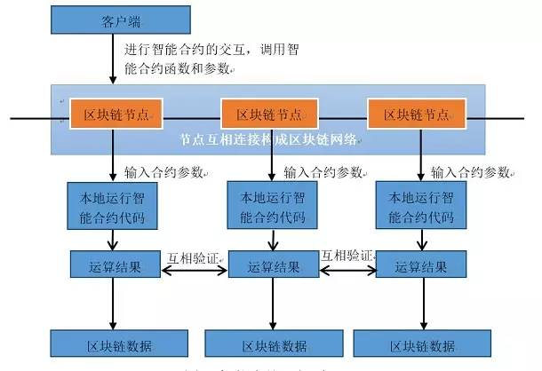

1：搜索页面 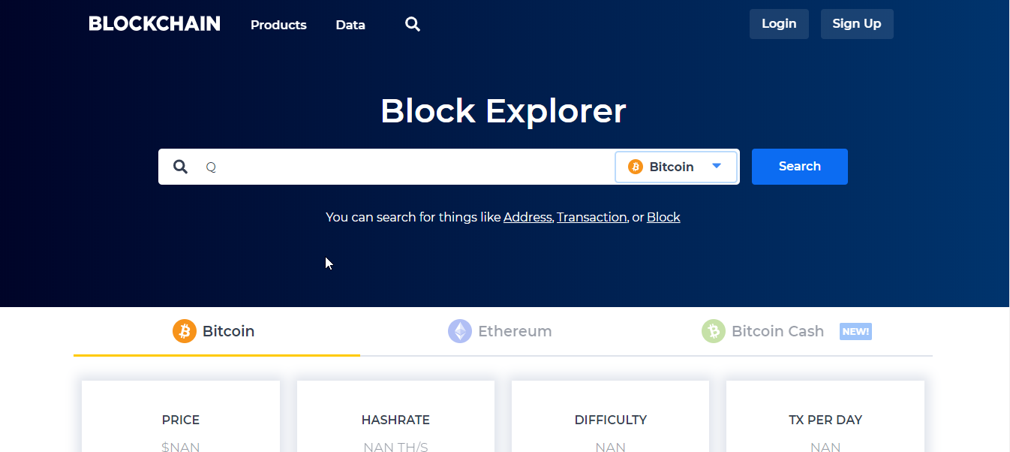

2：区块

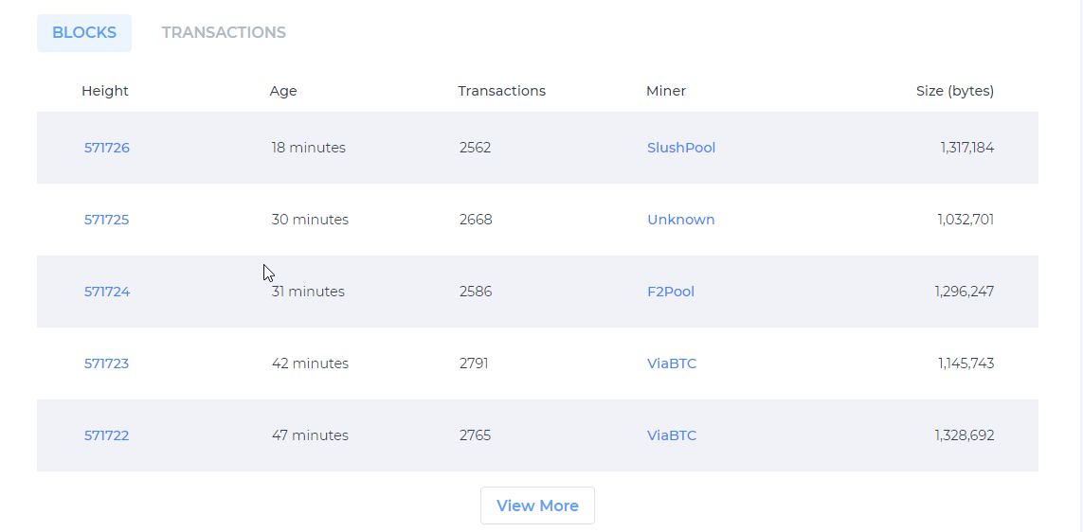

3：每个区块信息、交易信息

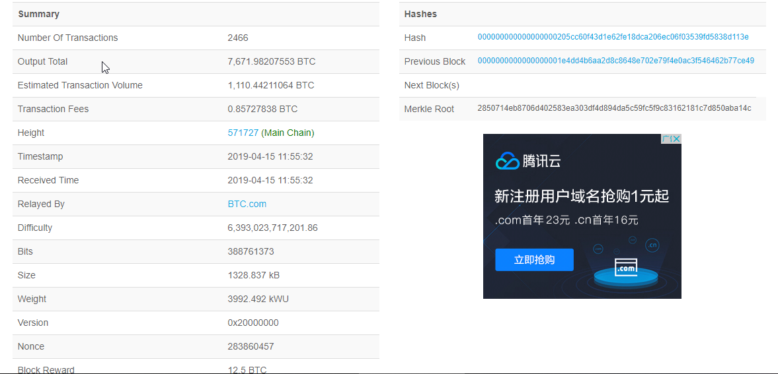

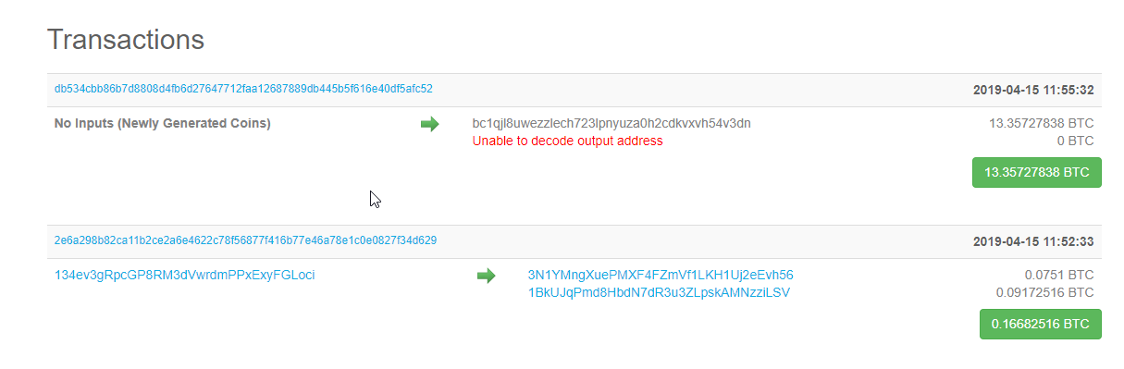

单个交易信息

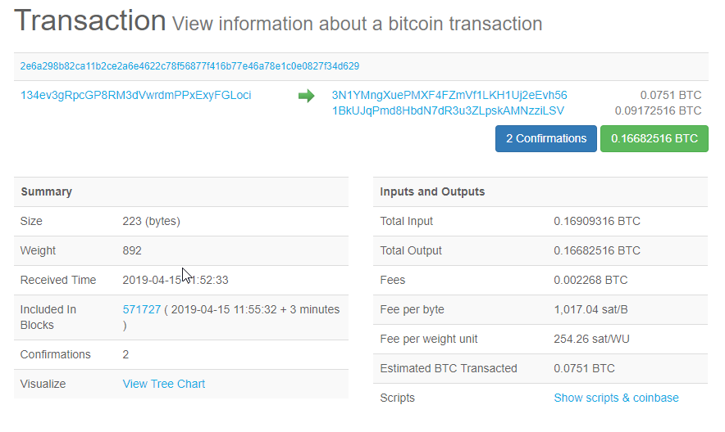

4：交易列表